1) Для заданной на схеме schema-lab2 сети, состоящей из управляемых коммутаторов и персональных компьютеров

настроить протокол STP, назначив явно один из коммутаторов корневым настройкой приоритета

**vIOS-L2-01(config)#spanning-tree vlan 1 priority 0**

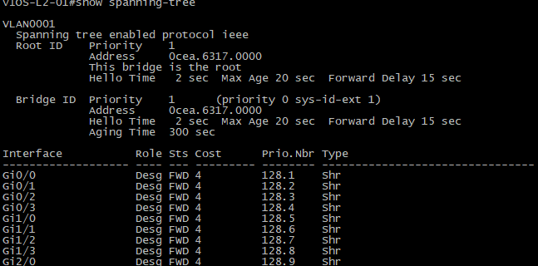

2) Проверить доступность каждого с каждым всех персональных компьютеров (VPCS), результаты запротоколировать

**PC1:**

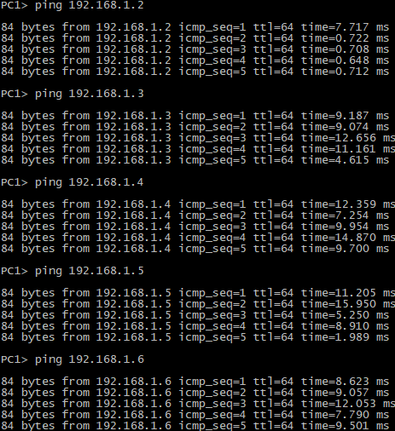

**PC2:**

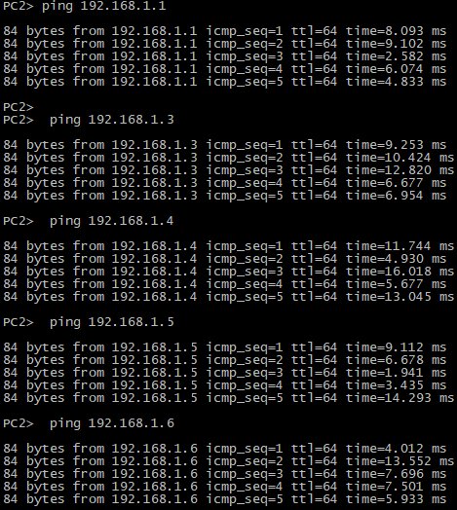

**PC3:**

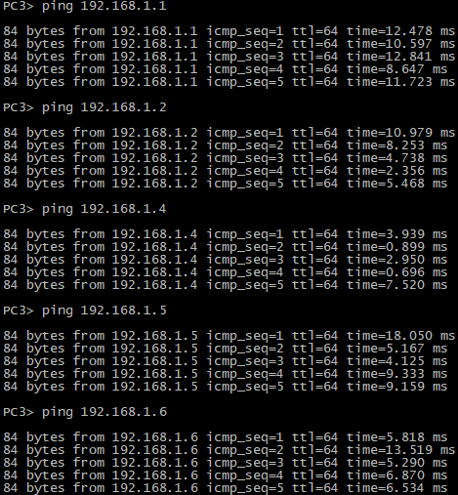

**PC4:**

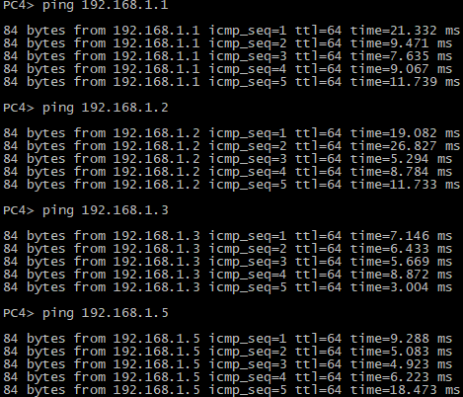

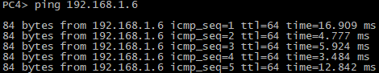

**PC5:**

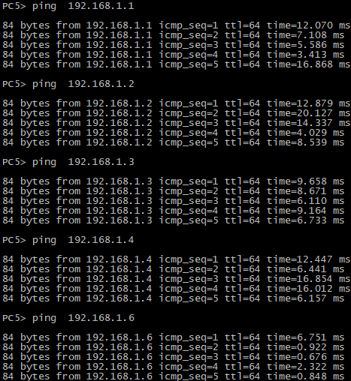

**PC6:**

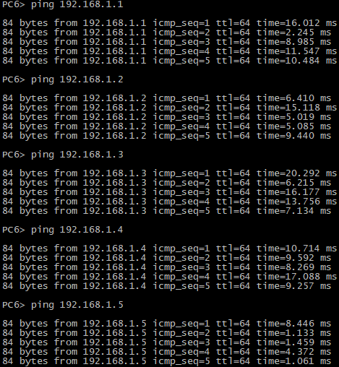

**3) На изображении схемы отметить BID каждого коммутатора и режимы работы портов (RP/DP/blocked) и стоимости маршрутов, результат сохранить в файл**

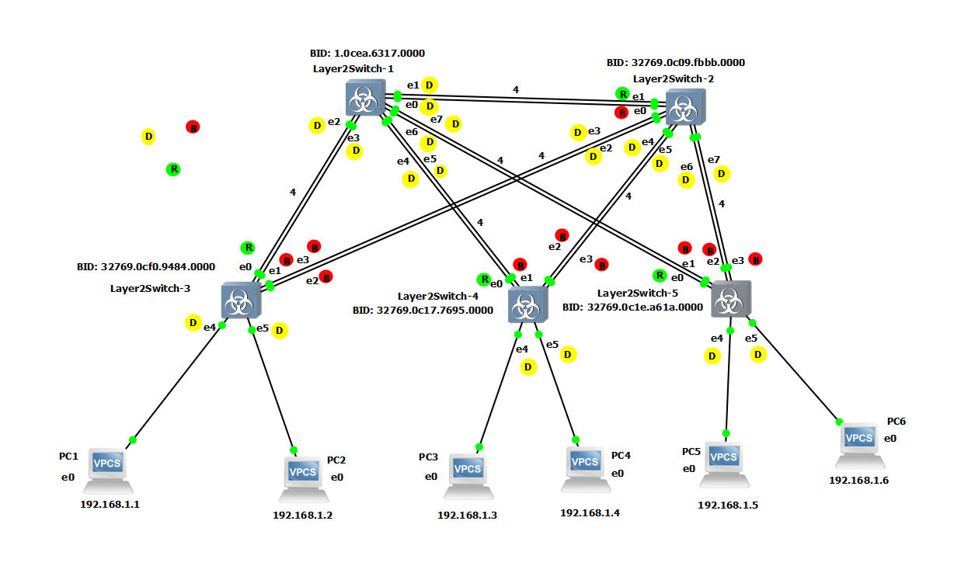

**4) При помощи wireshark отследить передачу пакетов hello от корневого коммутатора на всех линках (nb!), результаты включить в отчет**

Корень (root) пересылает Hello-пакеты на разные порты разных коммутаторов

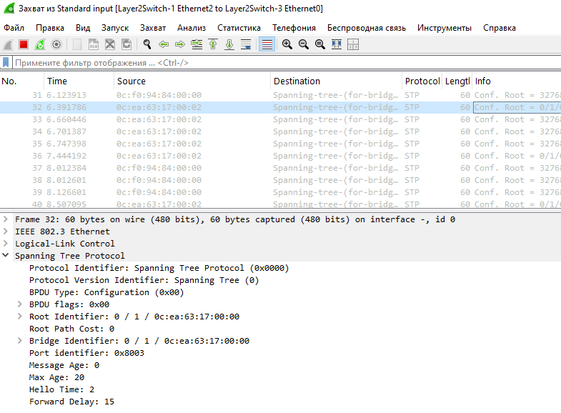

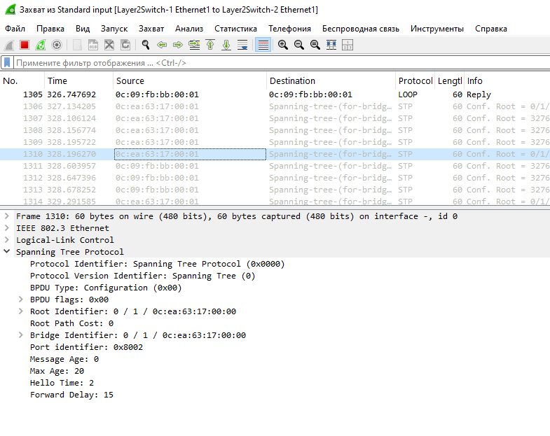

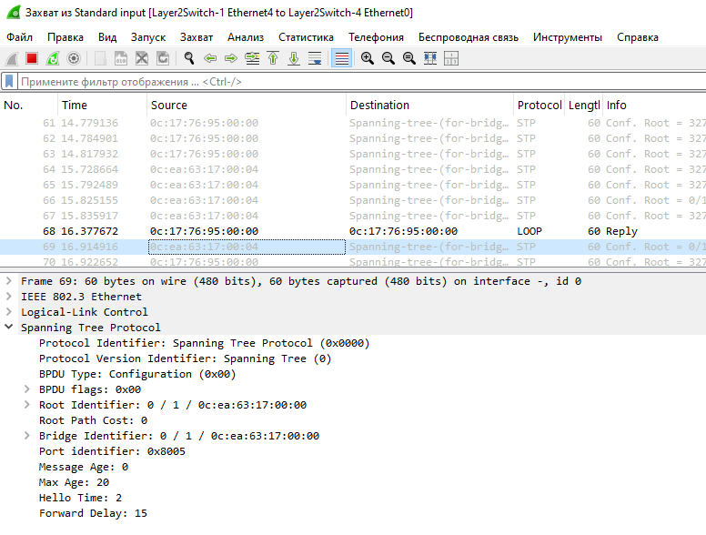

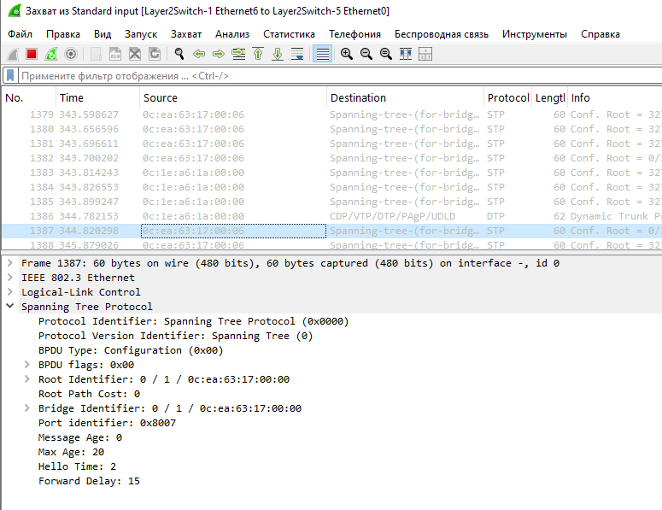

**5) Изменить стоимость маршрута для порта RP произвольного назначенного (designated) коммутатора, повторить действия из п.3, результат сохранить в отдельный файл**

Меняем стоимость между Switch-1 и Switch-3 через Switch-3, изначальная стоимость 4 была

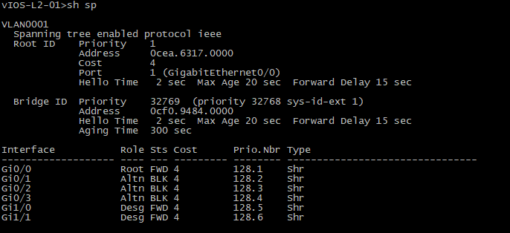

Изменяем стоимость маршрута

**vIOS-L2-01(config-if)#spanning-tree vlan 1 cost 7**

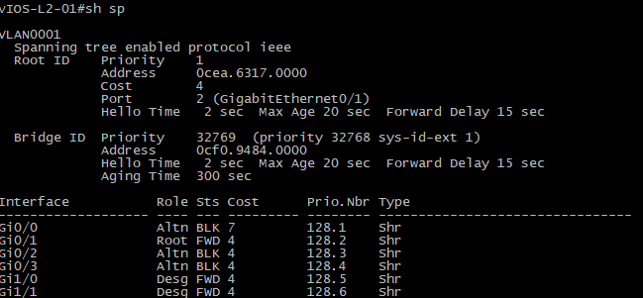

У нас прежний порт заблокировался на получение от root и получаем через другой

Повторяем 3-ий номер

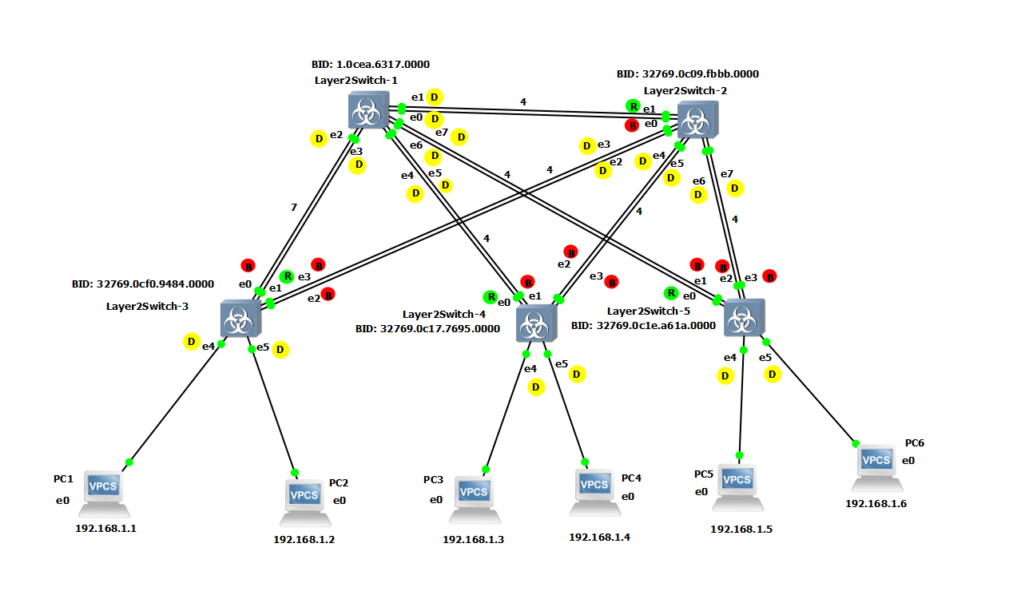

Повторяем 4-ый номер

Обратим внимание что порт изменился

